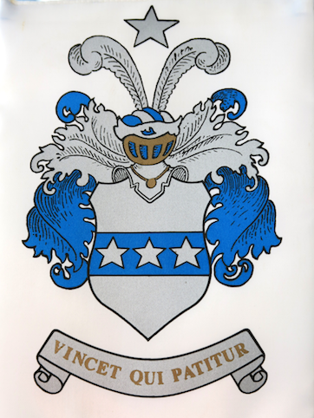

1947

Släktföreningen Hohenthal rf:s 70-års festsamling hålls lördagen
14.10.2017 kl. 11.00 – 18.00 i Ylistaro församlingshem,
Markinsolantie 2 B. Ett mera detaljerat program skickas ut i början
av hösten. Anmälningar före den 30.9.2017 till föreningens e-post: hohenthal.sukuyhdistys@gmail.com eller
telefon 040 5866477/Vuokko Heikkilä-Kankkonen.

VÄLKOMMEN

2017

